Задачки для дошкольников:
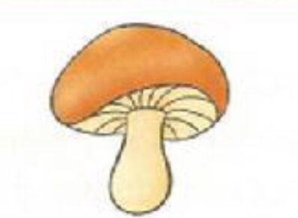
Задача №1.
Гуляя по лесу, Ваня нашёл 3 подосиновика и 4 груздя.
Сколько всего грибов нашёл Ваня в лесу?
Задача №2.
У Маши было всего 6 конфет.
Она отдала 2 конфетки своему брату Варе.
Сколько конфет осталось у Маши?

Задача №3.
Аня подарила другу 7 наклеек.
2 наклейки были с кошками, а остальные марки - с рыбками.
Сколько наклеек с рыбками подарила Аня другу?
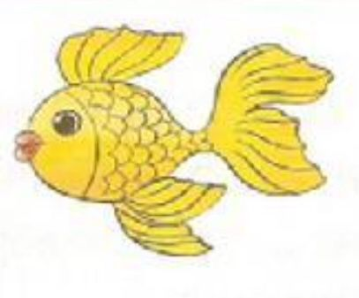
Задача №4.
У Вики в аквариуме плавает 5 рыбок:
3 золотые рыбки и несколько сомиков.
Сколько сомиков плавало у Вики в аквариуме?
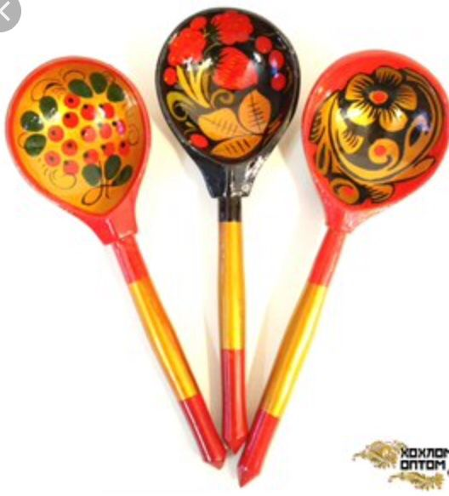
Задача №5.
Когда Яна домыла 1 ложку, 4 ложки и
1 вилка оставались ещё грязными.
Сколько всего ложек нужно было помыть Яне?
Задача №6.
Мама Миши купила 6 бананов.
Один банан съел Миша, 2 банана съел папа Миши.
Сколько бананов осталось?

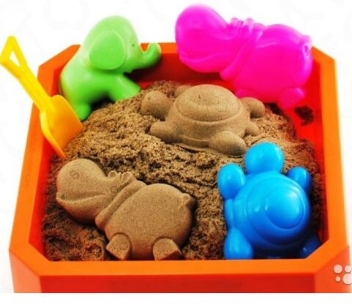
Задача №7.
Саша и Ульяна играли в песочнице.
Саша слепил 4 куличика, а Ульяна - 3 куличика.
Сколько всего куличиков слепили дети?
Задача №8.
Прогуливаясь по осеннему парку,
Вася нашёл 4 кленовых и 2 дубовых.
Сколько листьев нашёл Вася?

Задача №9.
В детский сад пришло 9 детей:
4 девочки, а остальные мальчики.
Сколько мальчиков пришло в детский сад?

Задача №10.
У Марины было 5 кукол. 1 куклу она отдала поиграть Насте,
а 2 куклы - своей сестре Оле.
Сколько кукол осталось у Маши?

Автор: Щербакова Алина Александровна, воспитатель МБДОУ детский сад №188, г. Екатеринбург.
Картинки использованы с https://yandex.ru/images

